# Lambda

## 是什么

### Lambda例子

1. Consumer

1. Runnable

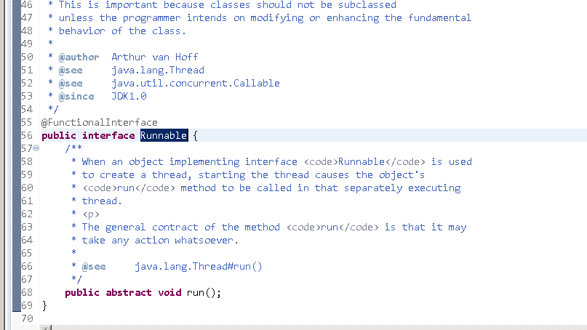

Lambda是个箭头函数。

Lambda是@FunctionalInterface的实例，函数体是接口的唯一的抽象方法的实现。

### FunctionalInterface

1. 只有1个新的抽象方法的接口类。
2. 可以有Object类的所有抽象方法。
3. 可以有多个default和static的function实现。
4. 和@Override一样，可以省略。

### Default function

用default修饰的function可以写实现。

## 怎么用

# Stream

Stream是一个元素的序列，

Stream操作是聚合的，是对所有元素的操作。

Stream是对集合对象的功能上的增强，更高效，便利。